[**css样式优先级问题**](https://www.cnblogs.com/ombre/p/7418667.html)

官方表述的CSS样式优先级如下：

通用选择器（*） < 元素(类型)选择器 < 类选择器 < 属性选择器 < 伪类 < ID 选择器 < 内联样式

那么，我们来**举个例子**：

html代码：

<div class="img-div">

<img src="images/icon.png" class="img" id="img" alt="img" style="width:50px" />

</div>

引入一个style.css样式：

<link type="text/css" rel="stylesheet" href="css/style.css" />

在style.css样式中写入

*{width:100px}

.img{width:400px;}

img[alt="img"] {width:300px}

img:hover{width:350px}

img{width:450px}

#img{width:250px;}

打开html可以发现

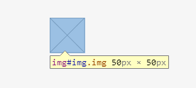

                     图1 ↑

可见内联式的样式权重要高于外部引用，那么我们把内联的style样式去掉，图片显示大小如图2：

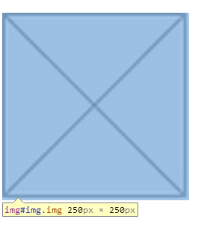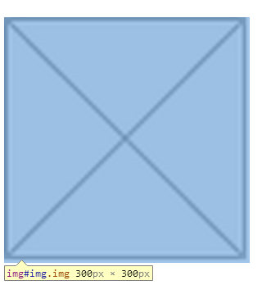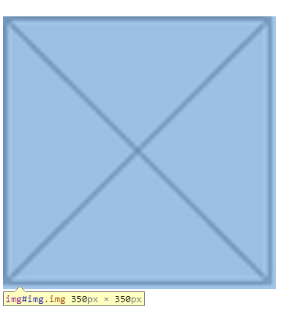

                 图2↑                           图3↑                              图4↑

同样是外部引用的样式，ID比其他的都要优先，把#img的样式去掉，效果如图3：效果是引用了属性选择器宽度为300px

再把鼠标移动上去效果如图4。

以此类推，分别去掉属性选择器（图4），类选择器（图5），元素选择器（图6）

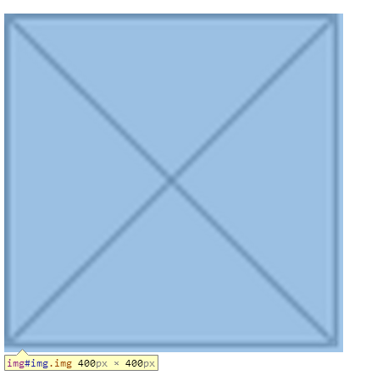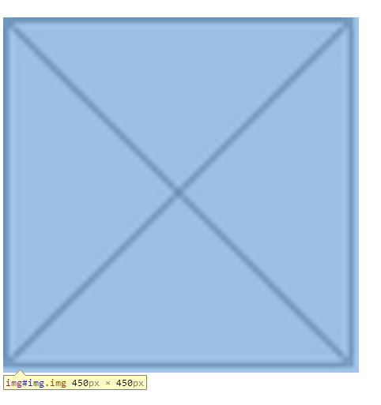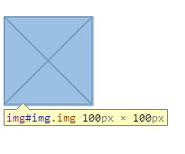

             图4↑                               图5↑                      图6↑

再将外部引用的样式复制到html中嵌入<style></style>：

[复制代码](javascript:void(0);)

<style>

*{width:500px}

#img{width:550px;}

img[alt="img"] {width:600px}

img:hover{width:650px}

.img{width:700px;}

img{width:750px}

</style>

[复制代码](javascript:void(0);)

发现嵌入式的样式权重都要高于外部引用，最后的优先级如下：

|  |  |  |  |
| --- | --- | --- | --- |
|  | 内联 | 嵌入 | 外部 |
| 内联 | 1 | - | - |
| ID 选择器 | - | 2 | 3 |
| 伪类 | - | 4 | 5 |
| 属性选择器 | - | 6 | 7 |
| 类选择器 | - | 8 | 9 |
| 元素(类型)选择器 | - | 10 | 11 |
| * | - | 12 | 13 |

*上述表格从小到大，数值越小越优先！

事实上，CSS内部是按每条样式的权重值来计算优先级的，各类型选择器所对应的**权重值**如下：

元素, 伪元素: 1 – (0,0,0,1)

类, 伪类, 属性: 1 – (0,0,1,0)

ID: 1 – (0,1,0,0)

内联样式: 1 – (1,0,0,0)

也就相当于：

1. 第一等：代表**内联样式**，如: style=””，权值为**1000**。
2. 第二等：代表**ID**选择器，如：#content，权值为**100**。
3. 第三等：代表**类，伪类**和**属性选择器**，如.content，权值为**10**。
4. 第四等：代表**类型选择器**和**伪元素选择器**，如div p，权值为**1**。

实例：

<div class="img-div" id="img-div">

<div id="img-div1">

<img src="images/u484.png" class="img" id="img" alt="img" />

</div>

</div>

#img-div #img-div1 #img{width:300px}//300

#img-div #img{width:200px}//200

#img{width:150px;}//100

显示结果：

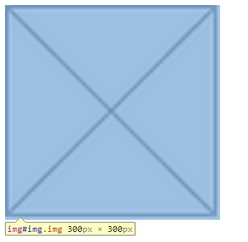

！important修改权重

**如非特殊情况，慎用!important。因为使用!important会扰乱原本层叠和权重产生正常的作用顺序，使后期维护带来麻烦。**

**CSS中提升优先级属性!important的用法总结**

2017年06月04日 19:18:54

阅读数：11446

**一、语法**   
选择器{样式:值!import;}   
**二、说明**   
提升指定样式规则的应用优先权，即!important为开发者提供了一个增加样式权重的方法，让浏览器首选执行这个语句。

例如下面这个样式：

div{

margin-left:20px**!important**;

margin-left:40px;

}

如果是在除了IE6的浏览器中，这些浏览器支持!important属性，也就是说他们会默认让margin-left:20px!important; 这条语句生效，下面的不带!important声明的样式将不会覆盖它，换句话说就是他的级别最高，下面的人都不能取代我！   
在IE6及以下浏览器有个比较显式的支持问题存在，!important在同一条规则集里不生效。请看下述代码：

div {

margin-left:20px**!important**;

}

div {

margin-left:40px;

}

在上述代码中，IE6及以下浏览器中div的margin-left与其它浏览器一致，都为20px;   
**注意：**   
1、IE6及更早浏览器下，!important在同一条规则集内不生效。   
2、如果!important被用于一个简写的样式属性，那么这条简写的样式属性所代表的子属性都会被作用上!important。   
3、关键字!important必须放在一行样式的末尾并且要放在该行分号前，否则就没有效果。